
Виділіть цілу частину
з неправильного дробу
Виділіть цілу частину
з неправильного дробу
Виділіть цілу частину
з неправильного дробу
Виділіть цілу частину
з неправильного дробу

Виділіть цілу частину
з неправильного дробу


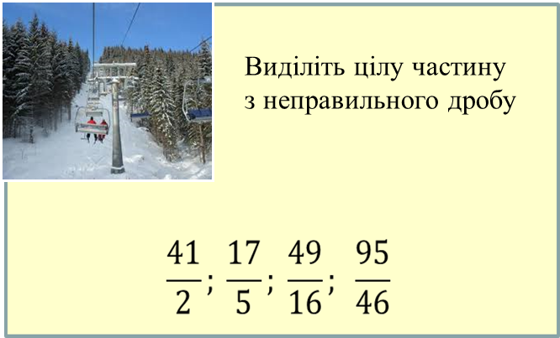

Виділіть цілу частину
з неправильного дробу

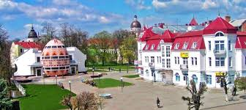
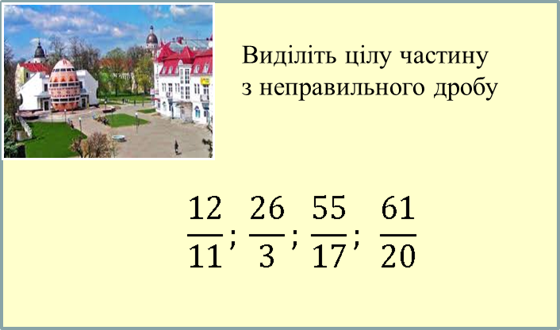
Виділіть цілу частину
з неправильного дробу

Виділіть цілу частину
з неправильного дробу

